Niveau n°6 Exercice n°1

La course automobile des 24 heures du Mans consiste à effectuer en 24 heures le plus grand nombre de tours d'un circuit. Le diagramme en bâtons ci-contre donne la répartition du nombre de tours effectués par les 25 premiers coureurs automobiles du rallye.
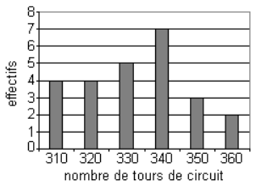Calculer le nombre de tours médians pour les 25 premiers coureurs
Niveau n°6 Exercice n°2

On a demandé à des élèves le nombre de films qu’ils ont vu au cinéma depuis la rentrée.
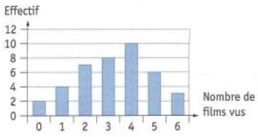On obtient le diagramme suivant :
Calculer le nombre médian de films vus par ce groupe d'élèves.
Niveau n°6 Exercice n°3

Un professeur de SVT demande aux 29 élèves d’une classe de 6ème de faire germer des graines de blé chez eux. Le tableau ci-dessous donne les tailles des plantules (petites plantes) des 29 élèves à 10 jours après la mise en germination

Calculer la taille médiane d'une plantule 10 jours après la germination.
Niveau n°6 Exercice n°4

En sortie de fabrication, on choisit 100 pièces au hasard et on les pèse (les masses sont en grammes). On obtient le tableau suivant:
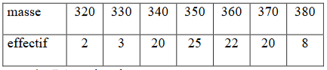Calculer la masse médiane d'une pièce en sortie de fabrication.

